Fişa de învăţare şi evaluare

RELAŢIILE INTERNAŢIONALE

MARILE CONFLICTE ALE SECOLULUI XX:
AL DOILEA RĂZBOI MONDIAL (1939-1945)

I. Citiţi cu atenţie textul următor:
“Timp de şase ore, trupele motorizate ale Reichului au defilat într-un şir neîntrerupt de tancuri, mortiere, obuziere, tunuri impresionante, în sunetele vesele ale fanfarelor (...) prelungindu-se apoi într-un zgomot obsedant, în faţa unor spectatori istoviţi, cu nervii zdrobiţi (...) Un coşmar de şase ore, preludiu îngrijorător al dramei de şase ani ce avea să urmeze. ”
(Grigore Gafencu, Memorii)

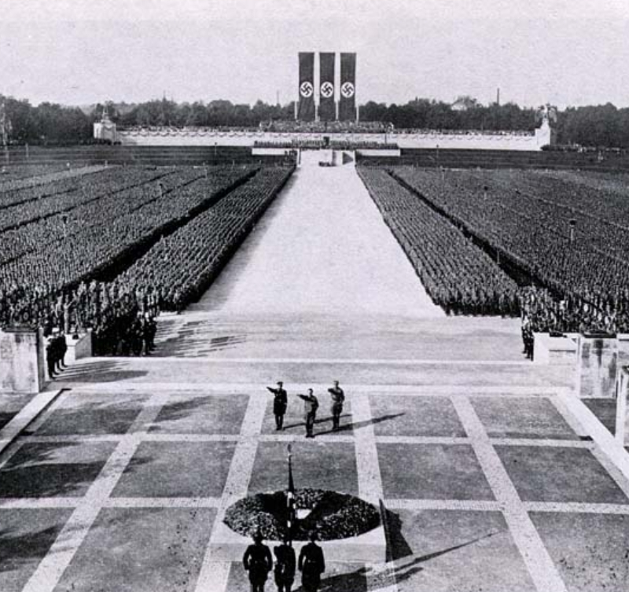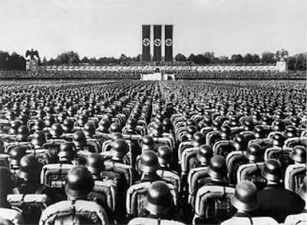

Pe baza textului şi a imaginilor, răspundeţi la următoarele cerinţe:
1. Identificaţi cine a fost autorul textului de mai sus.
......................................................................................................................................................................................................................................................

2. Pe baza imaginilor reliefaţi ce impresie putea face acest gen de manifestaţie în mintea cetăţenilor germani.
.................................................................................................................................................................................................................................................................................................................................................................................

3. Pe baza textului, menţionaţi cinci dintre armele armatei germane care erau pregătite să asigure succesul în război.

a........................................................................................................................ b.........................................................................................................................
c......................................................................................................................... d......................................................................................................................... e.........................................................................................................................

4. Explicaţi de ce al Doilea Război Mondial a avut la fel ca şi Primul Război Mondial o durată atât de mare deşi se estima că o să fie un blitzkrieg.
......................................................................................................................................................................................................................................................

5. Precizaţi care a fost scopul declanşării acestui război de către Germania şi aliaţii săi.
...........................................................................................................................................................................................................................................................................................................................................................................

II. Redactează un text corect din punct de vedere istoric pornind de la personalităţile, datele şi termenii istorici următori:
Bltizkrieg, Axa Berlin-Roma-Tokyo, Alianţa Naţiunilor Unite, linia Maginot, bătălia Angliei, Operaţiunea Barbarossa, Afrikakorps, Nagasaki

........................................................................................................................................................................................................................................................................................................................................................................................................................................................................... ............................................................................................................................................................................................................................................................................................................................................................................... ................................................................................................................................................................................................................................................................................................................................................................................
........................................................................................................................................................................................

III. 1. Completaţi tabelul de mai jos cu informaţii despre cele două alianţe din război:

Alianţe politico-militare | State membre | Motivele participării acestora la război
Axa Berlin-Roma-Tokyo | Italia
Alianţa Naţiunilor Unite | Anglia

2. Stabileşte trei legături de cauzalitate între cele două războaie mondiale:
1……………………………………………………………………………………………………………………………………………………………………………………………………………………………………………………………………………………………………………………

2…………..........................................................................................................................................
………………………………………………………………………………………………………
………………………………………………………………………………………………………

3………………………………………………………………………………………………………………………………………………………………………………………………………………………............................................................................................................................................

3. Descoperă cel puţin două asemănari şi două deosebiri între cauzele care au declanşat cele două războaie mondiale:

Asemănări

Deosebiri
………………………………………………………………………………………………………………………………………………………………………………………………………………………………………………………………………………………………………………………………................................................................................................................................
………………………………………………………………………………………………………………………………………………………………………………………………………………………………………………………………………………………………………………………………................................................................................................................................

IV. Utilizează informaţiile din manual şi din alte surse pentru a analiza, în chenarul alăturat, imaginile de mai jos, pe baza următoarelor criterii:
a) autorii afişelor;
b) motivele realizării lor;
c) simbolurile utilizate şi semnificaţia acestora;
d) opinia ta despre impactul unor astfel de mesaje

………………………………………………………………………………………………………………………………………………………………………………………………………………………………………………
………………………………………………………………………………………………………………………………………………………………………………………………………………………………………………

1. 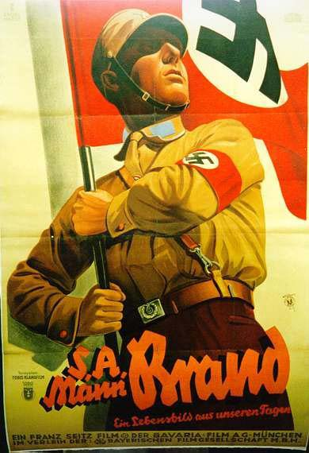 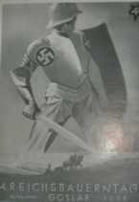

2. 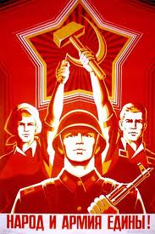 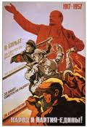
………………………………………………………………………………………………………………………………………………………………………………………………………………………………………………………………............
………………………………………………………………………………………………………………………………………………………………………………………………………………………………………………

………………………………………………………………………………………………………………………………………………………………………………………………………………………………………………………………............
………………………………………………………………………………………………………………………………………………………………………………………………………………………………………………

3. 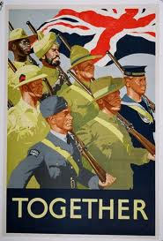 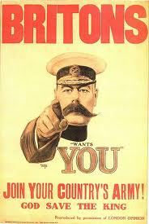

V. Completaţi tabelul de mai jos cu cinci operaţiuni militare ale conflictului.

Operaţiunea militară | Scopul acesteia | Desfăşurarea | Consecinţele operaţiunii
1. Operaţiunea “Leul de mare”
2.

3.

4.

5.

VI. Cu ajutorul hărţii de mai jos prezentaţi sumar, în maxim 15 rânduri, desfăşurarea celui de al Doilea Război Mondial în spaţiul european.

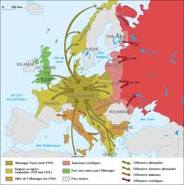

.......................................................................................................................................................................................................................................................................................................................................................................... .......................................................................................................................................................................................................................................................................................................................................................................... ..........................................................................................................................................................................................................................................................................................................................................................................
.........................................................................................................................
.......................................................................................................................................................................................................................................................................................................................................................................... ..........................................................................................................................................................................................................................................................................................................................................................................

VII. 1. Cu ajutorul hărţii de mai jos, expicaţi de ce anul 1940 este numit în Istoria României “tragicul an 1940”.

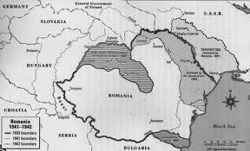

..........................................................................................................................................................................................................................................................................................................................................................................

2. Descrieţi care au fost consecinţele evenumentelor din anul 1940.
....................................................................................................................................................................................................................................................................................................................................................................................................................................................................................................................................................................................................................................................................................................................................................

3. Prezentaţi, în circa 10 rânduri, care a fost poziţia României faţă de al Doilea Război Mondial.
.......................................................................................................................................................................................................................................................................................................................................................................... .......................................................................................................................................................................................................................................................................................................................................................................... ..........................................................................................................................................................................................................................................................................................................................................................................
.........................................................................................................................
.......................................................................................................................................................................................................................................................................................................................................................................... ..........................................................................................................................................................................................................................................................................................................................................................................

VIII. 1. Realizaţi blazonul mareşalului Ion Antonescu.

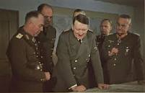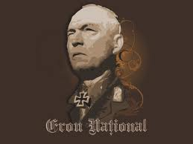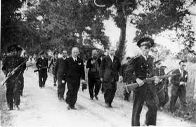

ION ANTONESCU
Date familiale: | Pregătire şcolară:
Caracteristici fizice: | Caracteristici morale:
Realizări politico-militare: | Dorinţe, neîmpliniri:
Prieteni sau camarazi: | Adversari sau duşmani:
Consecinţele faptelor sale: | Autori care au scris despre el:
Descrie aici felul în care s-a sfârşit viaţa sa.

2. Privind a doua imagine de mai sus şi exprimati-vă opinia (pro sau contra), prin utilizarea a cel puţin două argumente în legătură cu titlul acesteia.
....................................................................................................................................................................................................................................................................................................................................................................................................................................................................................................

3. Ştiaţi că de pe vremea ministrului Răzvan Teodorescu s-a interzis prin lege instalarea în spaţiile publice a vreunei statui a mareşalului?
În 2007, din curtea bisericii “Sfinţii împăraţi Constantin şi Elena” din Bucureşti, ctitorie a lui Ion Antonescu a fost înlăturat bustul său. Cum consideraţi acest fapt? Este el just sau immoral? Realizaţi un sondaj de opinie, pe această temă, în care să aflaţi părerea a cel puţin trei personae care au fost contemporane ai mareşalului şi descrieţi ceea ce ati aflat în rândurile de mai jos.
Biserica “Sfinţii împăraţi Constantin şi Elena”
Înlăturea bustului mareşalului Ion Antonescu

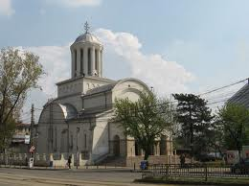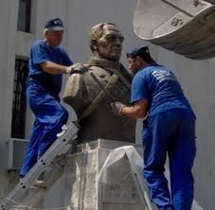

a..................................................................................................................................................................................................................................................................................................................................................................................................................................................................................................b..................................................................................................................................................................................................................................................................................................................................................................................................................................................................................................c..................................................................................................................................................................................................................................................................................................................................................................................................................................................................................................

IX. Priviţi caricaturile de mai jos şi descrieţi ce mesaje pot oferi acestea.

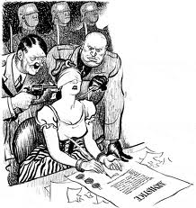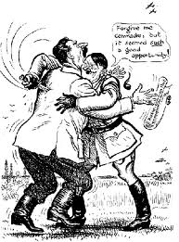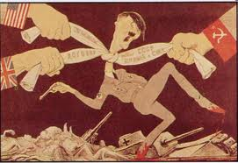

1................................................................................................................................................................................................................................................ 2................................................................................................................................................................................................................................................ 3................................................................................................................................................................................................................................................

X. Realizaţi un eseu, de aproximativ o jumătate de pagină, în care să prezentaţi Holocaustul - o consecinţă nefastă a războilui. Aveţi în vedere: cauzele persecutării şi exterminării evreilor, aplicarea “soluţiei finale” de către nazişti, România şi problema Holocaustului, memoria Holocaustului în istoria omenirii.
.......................................................................................................................................................................................................................................................................................................................................................................... .......................................................................................................................................................................................................................................................................................................................................................................... .......................................................................................................................................................................................................................................................................................................................................................................... ..................................................................................................................................................................................................................................................
.......................................................................................................................



